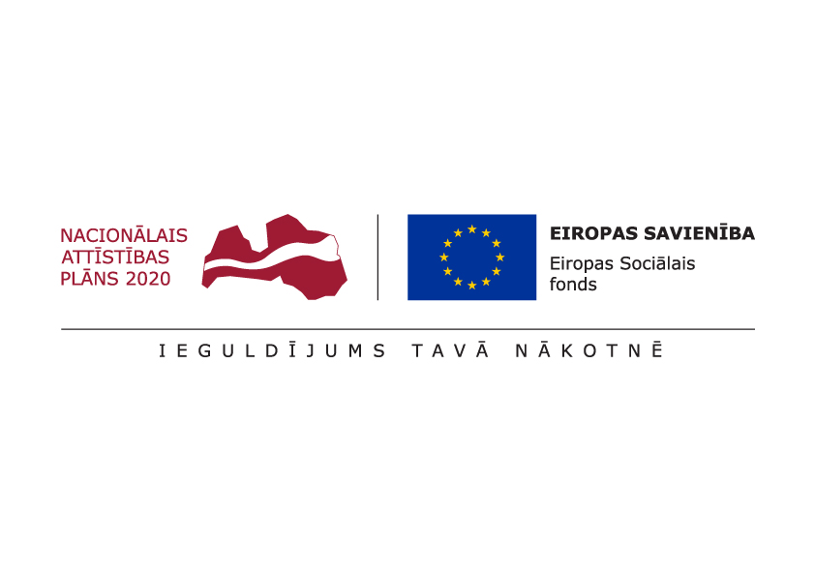
Karjeras attīstības atbalsta pasākumu plāna izmaiņas/papildinājumi
Rēzeknes novada pašvaldība
(sadarbības partnera nosaukums)
Karjeras attīstības atbalsta pasākumi sadarbības partnera pārziņā esošo vispārējās izglītības iestāžu izglītojamiem

N.p.k. | Karjeras plānošanas tēma | Pasākuma nosaukums | Pasākuma apraksts | Dalībnieki | Norises laiks | Izmaiņas*
1. | Darba pasaules iepazīšana | Meistarklase sākumskolai “Iepazīsti TeĀtri” | Meistarklases laikā interaktīvā veidā caur spēli bērniem būs iespēja iepazīt ar skatuves mākslu saistītās profesijas. Notiks praktisks izmēģinājums, kurā bērni izpratīs ar skatuves mākslu saistīto profesiju dažādību. | Izmēģinājumskolu Dricānu vidusskola un Verēmu pamatskola 2.-4.kl. Kopā- 80 dalībnieki | 2017. gada oktobris  2018. gada februāris - marts | Papildināts ar 120 dalībniekiem no Nautrēnu, Maltas vidusskolas, Sakstagala Jāņa Klīdzēja pamatskolas 1.-4.kl.
2. | Darba pasaules iepazīšana, karjeras lēmuma pieņemšana | Meistarklase: “Iepazīsti TeĀtri!” | Meistarklases laikā interaktīvā veidā skolēniem būs iespēja iepazīt ar skatuves mākslu saistītās profesijas: aktieris, scenogrāfs, kostīmu mākslinieks, gaismotājs, režisors, mārketinga komunikāciju speciālists u.c. Iepazīšanās ar teātra darba dzīvi un diskusija, kura rosinās jauniešus izvērtēt savu iekšējo resursu atbilstību ar teātri vai kino saistītam karjeras ceļam. | Izmēģinājumskolu Tiskādu, Maltas, Kaunatas vidusskolu, Sakstagala Jāņa Klīdzēja pamatskolas 6.-8. kl., projektā neiesaistītās skolas Audriņu pamatskola 7.-9.kl.; Kopā- 80 dalībnieki | 2017. gada oktobris  2018. gada februāris- marts | Papildināts ar 120 10.-12. kl. (cita vecumgrupa ) dalībniekiem no Tiskādu, Maltas, Nautrēnu, Kaunatas, Dricānu vidusskolu
3. | Darba pasaules iepazīšana, karjeras lēmuma pieņemšana | Izzinām farmācijas noslēpumus | Viena diena uzņēmumā ar mērķi iepazīt farmācijas profesionāļu ikdienas darba pienākumus, kas izglītojamajiem dos iespēju saprast, vai ķīmijas un farmācijas ceļš ir īstā izvēle karjerai. Skolēni iepazīs ķīmiķa-analītiķa, mikrobiologa, vecākā ražošanas farmaceita, reaktora operatora, farmācijas tehnologa u.c profesijas. | Izmēģinājumskolu Kaunatas, Maltas vidusskolu 10.-12. klašu skolēni Kopā – 15 dalībnieki | 2018. gada februāris- marts | Jauns pasākums
4. | Izglītības iespēju izpēte, karjeras lēmuma pieņemšana | 24. starptautiskā izglītības izstāde “Skola 2018” | Iespēja iegūt plašu informāciju par valsts un privātajām augstskolām, koledžām, vidusskolām un tehnikumiem, uzzināt par aktuālajām 2018. / 2019. mācību gada programmām, valodu kursiem, iztaujāt studentus un mācībspēkus par budžeta vietām, studiju apmaiņas un prakses iespējām un izmēģināt dažādas profesijas. Tie, kas vēlas studēt ārzemēs, izstādē varēs konsultēties par izglītības iespējām ārvalstīs. | Izmēģinājumskolu Kaunatas, Dricānu, Nautrēnu, Maltas vidusskola 9.-12. klašu skolēni. Kopā- 15 dalībnieki | 2018. gada 23. līdz 25. februārim | Jauns pasākums
5. | Pašnovērtējuma veikšana, karjeras lēmuma pieņemšana | Domā šodien: nākotnes sapņu ķērāji | Kouča un jaunatnes izaugsmes trenera praktiskā nodarbība par nākotnes profesijām un tendencēm futurologu skatījumā – ko pieprasīs Latvijā un pasaulē pēc 15-25 utt. gadiem? Praktiskie uzdevumi par nākotnes līdera kompetencēm, tādējādi veicot pašnovērtējumu. | Izmēģinājumskolu Tiskādu, Lūcijas Rancānes Makašānu amatu, Dricānu vidusskolas 10.-12. klašu skolēni. Kopā- 110 dalībnieki | 2018. gada marts | Jauns pasākums
6. | Darba pasaules iepazīšana, karjeras lēmuma pieņemšana | Pielaiko profesiju! | Meistarklase, kurā notiks apģērbu dizainera un šuvēja profesiju demonstrēšana un izmēģināšana un tiks sniegta informācija par izglītības un darba iespējām. Pasākumā tiks atklātas nepieciešamās prasmes, lai attīstītu apģērbu dizainera, šuvēja biznesu, kā arī demonstrētas konkurētspējīgas biznesa idejas. | Izmēģinājumskolu: Verēmu, Sakstagala Jāņa Klīdzēja pamatskola ( 7.-9. kl.), Maltas, Nautrēnu vidusskola 7.-12.klašu skolēni; Kopā- 70 dalībnieki | 2017. gada novembris-decembris  2018. gada marts- aprīlis | Papildināts ar dalībnieku skaits ar 100 dalībniekiem no Kaunatas, Tiskādu, Dricānu, Lūcijas Rancānes Makašānu amatu vidusskolas 7.-12. kl., Rēznas pamatskolas 7.-9. kl.
7. | Darba pasaules iepazīšana | Kultūras profesiju kokteilis | Mācību ekskursijā tiks iepazītas dažādās kultūras iestādēs nodarbināto profesijas. Tiks prezentēti tādu profesiju pārstāvju kā muzeja pedagogs, gids, mākslinieks, menedžeris u.c. darba pienākumi, nepieciešamā izglītība. Izglītojamie tiks iesaistīti nodarbībās, kurās pētīs darba vidi. | Izmēģinājumskolu Tiskādu, Nautrēnu, vidusskolas, Verēmu, Sakstagala Jāņa Klīdzēja, Rēznas pamatskola 1.-3.kl.- kopā 100 skolēni | 2018. gada februāris – aprīlis | Papildināts skolu un dalībnieku skaits ar 30 dalībniekiem Lūcijas Rancānes Makašānu amatu vidusskolas 1.-4.kl.
8. | Karjeras lēmuma pieņemšana,  pašnovērtējuma veikšana | Karjeras laboratorija | Speciāli izstrādātās programmas dažāda vecuma skolēnu grupām ļaus atklāt fiziķa un ķīmiķa profesiju noslēpumus( prasmes, darba vide, karjeras iespējas). Iesaistot izglītojamos demonstrējumos, tiks veicināta skolēnu prasmju un zināšanu pašizvērtēšana; papildus sniegta informācija par darba iespējām un par to, cik nozīmīgas sadzīvē u.c. jomās ir šo profesiju pārstāvju iegūtās zināšanas. | Izmēģinājumskolas Maltas vidusskola 7.-12. kl. Kopā- 200 dalībnieki | 2018. gada  februāris | Papildināts skolu un dalībnieku skaits ar 30 dalībniekiem no projektā neiesaistītās Feimaņu pamatskolas 7.-9. kl.
9. | Darba pasaules iepazīšana | Mācību ekskursija “Ceļojums profesiju pasaulē” | Mācību ekskursijas uz Latvijas uzņēmumiem, lai iepazītos ar tajos nepieciešamām profesijām un ražošanas procesu. Praktiska darbošanās un/vai paraugdemonstrējumi, ļaus iejusties profesiju pārstāvju “ādā”, iepazīt darba vidi, specifiku un saņemt atbildes uz jautājumiem par profesijas ieguvi. | Izmēģinājumskolu Nautrēnu, Tiskādu, Maltas vidusskola  6.-9.kl ( 3 mācību ekskursijas) Kopā- 120 dalībnieki | 2018. gada marts-maijs | Papildināts skolu un dalībnieku skaits ar 50 dalībniekiem no projektā neiesaistīto Tiskādu un Adamovas speciālo internātpamatskolu 7.-9. klasēm.
10. | Karjeras lēmuma pieņemšana, izglītības iespēju izpēte | SkillsLatvia 2018 | Pasākums, kurā kopā ar gidiem konkursa darbnīcās varēs iepazīt profesijas, konkursa uzdevumus, kā arī prasības profesijas apguvei. Tiks demonstrētas dažādas profesijas, profesionālās prasmes, kā arī būs iespēja klātienē izmēģināt šīs profesijas, uzzināt karjeras plānošanai noderīgu informāciju, tai skaitā arī par profesionālās izglītības piedāvātajām iespējām. | Izmēģinājumskolu Nautrēnu, Dricānu, Tiskādu, Lūcijas Rancānes Makašānu amatu, Kaunatas, Maltas vidusskolu  9.-12. klašu izglītojamie. Kopā- 15 dalībnieki | 2018. gada aprīlis | Jauns pasākums
11. | Karjeras lēmuma pieņemšana,  pašnovērtējuma veikšana | Iespēju labirints | Nodarbības par to, kā soli pa solim nonākt līdz nākotnes profesijas izvēlei. Pieredzes un iedvesmas stāsti no Latvijas par apzinātas piemērotas profesijas izvēles lomu visas dzīves garumā. Praktiski uzdevumi: spēju, prasmju novērtēšana un to attīstīšanas plāna izveide. Saruna – diskusija par izglītības iespējām Latvijā, ārzemēs. Stereotipu laušana. | Maltas, Nautrēnu vidusskolu  10.-12. klases skolēni. Kopā- 100 dalībnieki | 2018. gada aprīlis | Jauns pasākums
12. | Pašnovērtējuma veikšana | Kā nesabojāt savu karjeru, pirms tā ir sākusies | Sarunu darbnīca skolēniem, kombinējot dažādus apmācību formātus: interaktīvu prezentāciju ar video un foto, diskusijām, situāciju analīzi, izmantojot piemērus no pieredzes un praktiskus, vecumposmam atbilstošus grupu uzdevumus. Sarunas par to, kā iespējams sagatavoties nezināmajai nākotnei un profesijai strauji mainīgajā pasaulē. | Izmēģinājumskolu Sakstagala Jāņa Klīdzēja pamatskola,  Verēmu pamatskola 6.-9. klašu skolēni Kopā - 90 dalībnieki | 2018. gada aprīlis | Jauns pasākums
13. | Darba pasaules iepazīšana | Kā strādā inženieri? | 3D darbnīca, kurā skolēni varēs izzināt eksakto zinātņu un mākslu jaunās sadarbības nozares, iepazīt profesijas un praktiski darboties kopā ar modelisma meistariem. Tiks attīstītas kompetences, kas būtiskas šodienas un nākotnes profesionāļiem. Dalībnieki gūs priekšstatu par to, kā tiek pieņemti lēmumi, cik dažādu prasmju ir nepieciešamas ikvienam, lai izveidotu savu biznesu, uzzinās par skolu piedāvājumiem tehnisko profesiju apguvē, kā arī par izaicinājumiem profesijas un karjeras izvēlē. | Izmēģinājumskolu Sakstagala Jāņa Klīdzēja pamatskola,  Verēmu pamatskola 1.-5. klašu skolēni Kopā - 70 dalībnieki | 2018. gada aprīlis | Jauns pasākums
14. | Karjeras lēmuma pieņemšana, izglītības iespēju izpēte | Profesiju diena | Visas dienas garumā karjeras atbalsta nodarbības: pašizvērtēšanas aktivitātes, minikonkursi, meistarklases, kas ļaus izglītojamiem gan izvērtēt savus resursus, gan iepazīties ar dažādām darba tirgū nepieciešamajām profesijām. Notiks profesionālo prasmju paraugdemonstrējumi. Paši skolēni varēs iejusties speciālistu lomā. Sarunās izglītojamie saņems informāciju par darba specifiku, izglītošanās iespējām, darba tirgus pieprasījumu. | Izmēģinājumskolas Maltas vidusskola 7.-8.,10.-11. kl.,, Dricānu vidusskola 5.-8.,10.-11.kl., kopā- 400 dalībnieki ( pa vienam (1) pasākumam katrā skolā) | 2018. gada maijs | Papildināts skolu un dalībnieku skaits ar 150 dalībniekiem no Tiskādu vidusskolas 7.-8.,10.-11. kl., Rēznas pamatskola 1.-9.kl..
15. | Darba pasaules iepazīšana, karjeras lēmuma pieņemšana | Pētām kopā: profesijas, vide, iespējas | Karjeras un vides ekspedīcija, kuras laikā skolēni tiksies ar dabaszinātņu profesiju pārstāvjiem (piem.- vides inženieris, mežinženieris, ģeogrāfs, vides speciālists). Kopīgi tiks veikti izpētes projekti( attīrīšanas iekārtu darbība, darba process karjera izstrādē, topogrāfiskā uzmērīšana u.c.), tādējādi iepazīstot profesiju pārstāvjus darbībā, aktīvi līdzdarbojoties, izzinot darba vidu un iespējas. Tiks veicināta savu prasmju pašizvērtēšana un virzība uz karjeras izvēli. | Izmēģinājumskolu Verēmu, Rēzna pamatskolu, Nautrēnu,  Dricānu, Maltas vidusskolas  6.-8. klašu skolēni, kopā -30 dalībnieki | 2018. gada jūnijs- augusts | Jauns pasākums
Sagatavoja: Projekta koordinatore Elita Opincāne

Datums: 24.01.2018.

